**Министерство науки и высшего образования Российской Федерации**

**Федеральное государственное автономное образовательное учреждение**

**Высшего образования**

**“Санкт-Петербургский политехнический университет Петра Великого”**

**Лабораторная работа номер 1**

**«Пользовательский интерфейс»**

2020

Цель работы:

Познакомиться с основными элементами управления (виджетами) и

приобрести навыки проектирования графического интерфейса пользователя.

**Проектировка Макета**

**Схема макета**

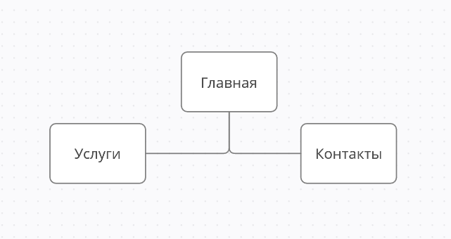

**Макет**

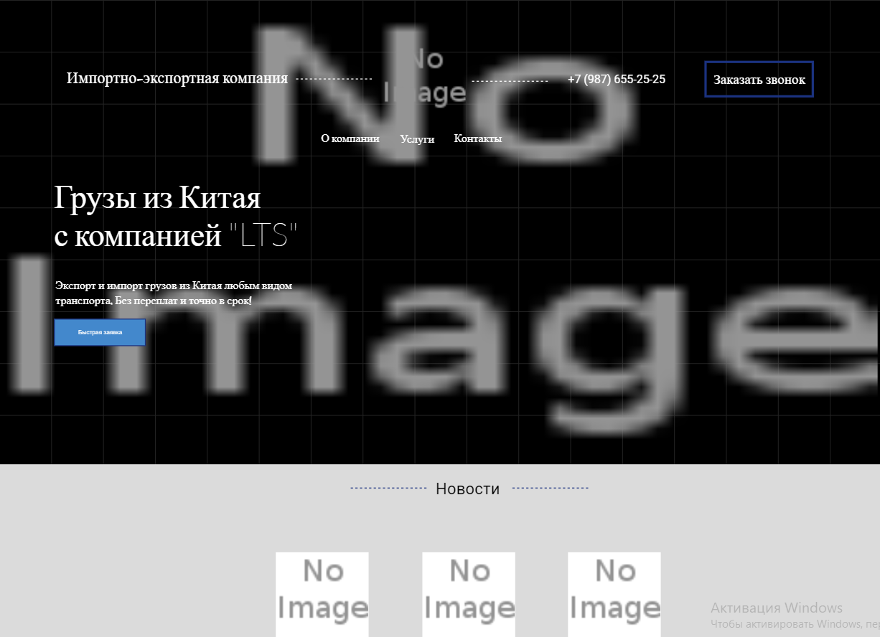

Рис.1 Главная страница

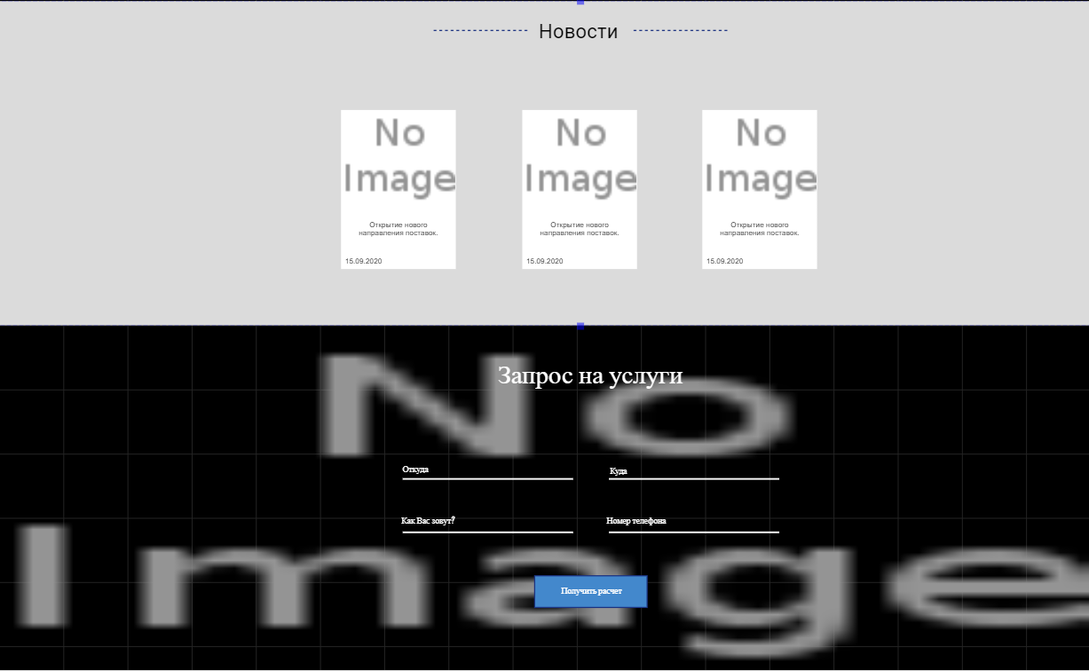

Рис.2 Главная страница

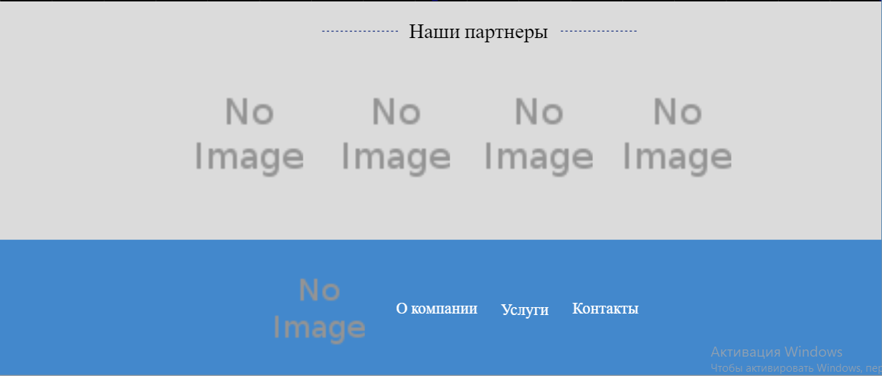

Рис.3 Главная страница

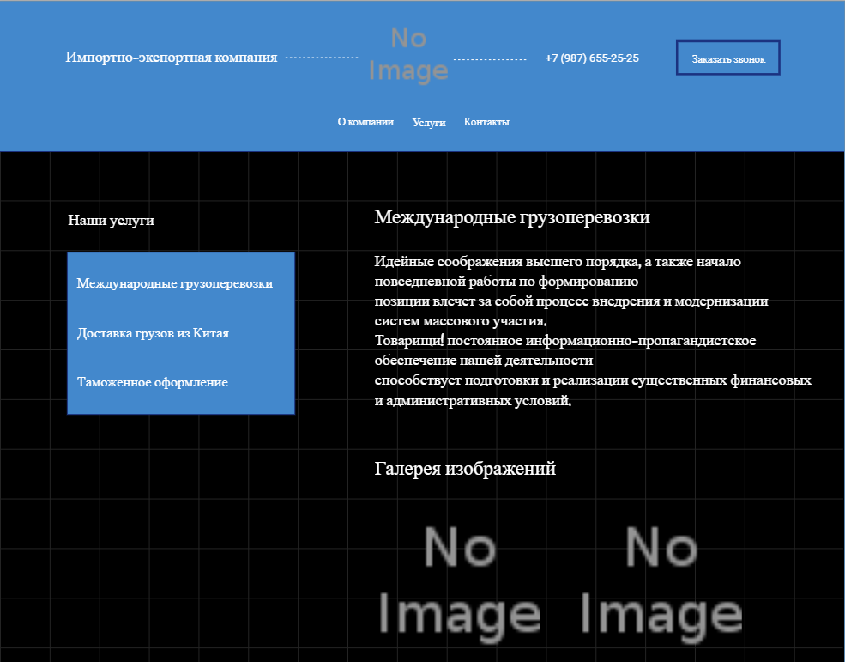

Рис.4 Услуги

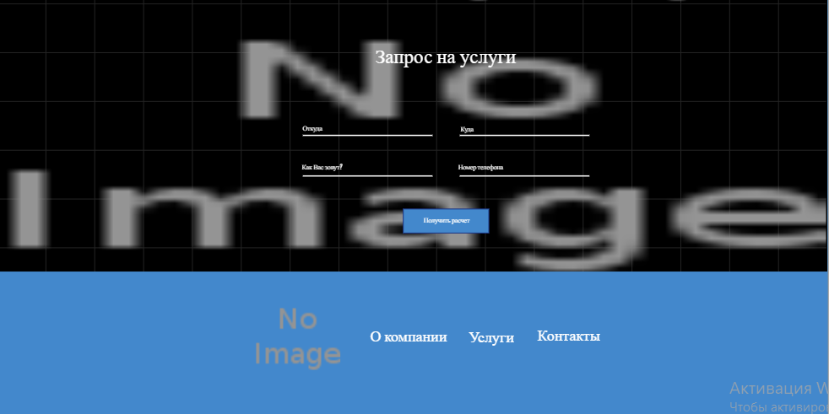

Рис.5 Услуги

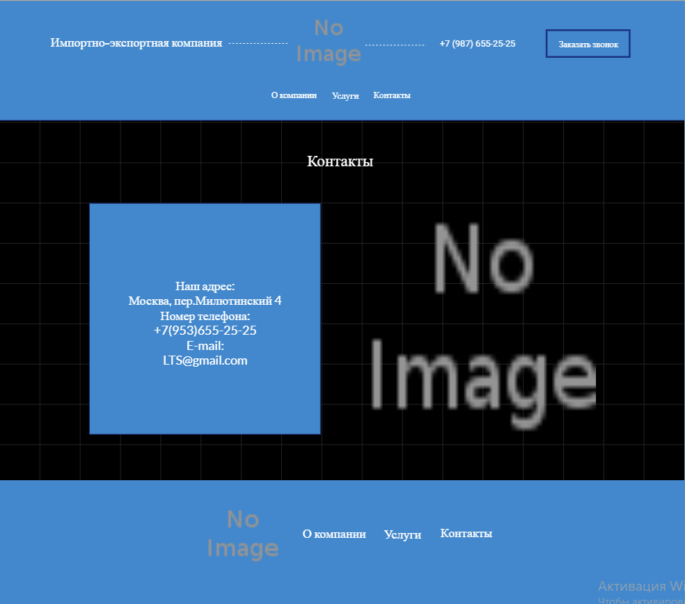

Рис.6 Контакты

**Описание элементов управления Главной страницы**

|  |  |  |  |  |
| --- | --- | --- | --- | --- |
| **Название поля** | **Тип** | **Условия видимости** | **Условия доступности** | **Описание** |
| Номер телефона | Текстовое поле с ссылкой | Виден всем | Доступен всем | Поле с информацией о телефоне с переадресацией на звонок |
| Заказать звонок | Кнопка |  |  | Кнопка для открытия модального окна для ввода телефона клиента |
| О компании | Текстовое поле с ссылкой |  |  | Ссылка для открытия главной страницы |
| Услуги | Текстовое поле с ссылкой |  |  | Ссылка для открытия страницы “Услуги” |
| Контакты | Текстовое поле с ссылкой |  |  | Ссылка для открытия страницы “Контакты” |
| Быстрая заявка | Кнопка |  |  | Кнопка для открытия модального окна для ввода телефона клиента |
| Откуда | Поле ввода |  |  | Поле для ввода информации Откуда пойдет посылка |
| Куда | Поле ввода |  |  | Поле для ввода информации Куда пойдет посылка |
| Как Вас зовут? | Поле ввода |  |  | Поле для ввода информации ФИО клиента |
| Номер телефона | Поле ввода |  |  | Поле для ввода информации телефона клиента |
| Получить расчет | Кнопка |  |  | Кнопка для отправки данных, которые ввел пользователь для расчета стоимости доставки. |

**Описание элементов управления страницы «Услуги»**

|  |  |  |  |  |  |
| --- | --- | --- | --- | --- | --- |
| **Название поля** | **Тип** | **Условия видимости** | **Условия доступности** | **Описание** | |
| Номер телефона | Текстовое поле с ссылкой | Виден всем | Доступен всем | Поле с информацией о телефоне с переадресацией на звонок | |
| Заказать звонок | Кнопка |  |  | Кнопка для открытия модального окна для ввода телефона клиента | |
| О компании | Текстовое поле с ссылкой |  |  | Ссылка для открытия главной страницы | |
| Услуги | Текстовое поле с ссылкой |  |  | Ссылка для открытия страницы “Услуги” | |
| Контакты | Текстовое поле с ссылкой |  |  | Ссылка для открытия страницы “Контакты” | |
| Международные грузоперевозки | Кнопка |  |  | Кнопка для просмотра информации по данному разделу. |
| Доставка грузов из Китая | Кнопка |  |  | Кнопка для просмотра информации по данному разделу. |
| Таможенное оформление | Кнопка |  |  | Кнопка для просмотра информации по данному разделу. |
| Откуда | Поле ввода |  |  | Поле для ввода информации Откуда пойдет посылка |
| Куда | Поле ввода |  |  | Поле для ввода информации Куда пойдет посылка |
| Как Вас зовут? | Поле ввода |  |  | Поле для ввода информации ФИО клиента |
| Номер телефона | Поле ввода |  |  | Поле для ввода информации телефона клиента |
| Получить расчет | Кнопка |  |  | Кнопка для отправки данных, которые ввел пользователь для расчета стоимости доставки. |

**Описание элементов управления страницы «Контакты»**

|  |  |  |  |  |
| --- | --- | --- | --- | --- |
| **Название поля** | **Тип** | **Условия видимости** | **Условия доступности** | **Описание** |
| Номер телефона | Текстовое поле с ссылкой | Виден всем | Доступен всем | Поле с информацией о телефоне с переадресацией на звонок |
| Заказать звонок | Кнопка |  |  | Кнопка для открытия модального окна для ввода телефона клиента |
| О компании | Текстовое поле с ссылкой |  |  | Ссылка для открытия главной страницы |
| Услуги | Текстовое поле с ссылкой |  |  | Ссылка для открытия страницы “Услуги” |
| Контакты | Текстовое поле с ссылкой |  |  | Ссылка для открытия страницы “Контакты” |

Вывод: я познакомился и научился управлять основными элементами управления (виджетами) и приобрел навыки проектирования графического интерфейса пользователя. Так как я сделал собственный макет реального сайта.